Rancang Bangun Aplikasi Bina Darma Niaga Berbasis Web
Muhammad Sobri ¹⁾, Sunda Ariana²⁾
Manajemen Informatika¹, Ilmu Komputer, Universitas Bina Darma
Jl.Jend.A.Yani No.12 Plaju, Palembang, 30264
HP (penulis utama): +62 81368577423
E-mail : sobri.irbos@gmail.com¹

Abstrak
Seiring dengan berkembanganya penggunaan teknologi internet seperti dapat berkomunikasi dengan seseorang yang lain, memberikan informasi yang bermanfaat bagi orang lain, menemukan informasi yang diberikan orang lain, atau bahkan menjual dan membeli produk-produk tertentu serta memudahkan perluasan dan pengembangan bisnis. Dengan adanya teknologi internet seperti ini, dan dengan semakin meningkatnya jumlah pengguna internet di dunia maka sangat dipastikan bahwa pembangunan sebuah aplikasi penjualan berbasis web dapat dijadikan sebagai solusi untuk dapat meningkatkan pemasaran produk pada suatu intansi serta meningkatkan nilai penjualan dibandingkan dengan sistem transaksi jual beli yang hanya bisa dilakukan dengan tatap muka. Universitas Bina Darma (UBD) memiliki banyak produk yang dihasilkan oleh civitas akademikanya tetapi penjualannya masih bersifat tatap muka sehingga untuk penjualannya sangat terbatas. Penelitian ini membantu memasarkan produk yang dimiliki oleh (UBD) dan masyarakat pada umumnya juga bisa menjadi tenant yang bisa menggunakan aplikasi ini. Metode Penelitian yang digunakan yaitu menggunakan pendekatan secara terstruktur dengan menggunakan pengembangan sistem yaitu metode waterfall. Penelitian ini menghasilkan sebuah aplikasi penjualan online yang membantu memasarkan produk baik yang dimiliki oleh UBD maupun masyarakat pada umumnya. Dengan adanya Bina Darma Niaga dapat memberikan kemudahan kepada UBD dan masyarakat pada umumnya dalam memasarkan produknya lebih luas selain menjual ditempatnya sendiri.
Kata kunci : Internet, Waterfal, UBD

1. PENDAHULUAN
Pertumbuhan pengguna teknologi internet seperti dapat berkomunikasi dengan seseorang yang lain, memberikan informasi yang bermanfaat bagi orang lain, menemukan informasi yang diberikan orang lain, atau bahkan menjual dan membeli produk-produk tertentu serta memudahkan perluasan dan pengembangan bisnis. Sekarang ini internet bisa diakses di mana saja dan kapan saja. Hal ini dikarenakan banyaknya akses yang memungkinkan untuk menggunakan internet (3). Dengan kemudahan teknologi internet seperti ini, dan dengan semakin meningkatnya jumlah pengguna internet di dunia maka sangat dipastikan bahwa pembangunan sebuah aplikasi penjualan berbasis web dapat dijadikan sebagai solusi untuk dapat meningkatkan pemasaran produk pada suatu intansi serta meningkatkan nilai penjualan dibandingkan dengan sistem transaksi jual beli yang hanya bisa dilakukan dengan tatap muka.
Menurut data yang diambil dari www.internetworldstats.com, jumlah pengguna teknologi internet, secara global maupun di indonesia, mengalami peningkatan tiap tahunnya. Berikut data dari www.internetworldstats.com mengenai pertumbuhan pengguna internet secara global.

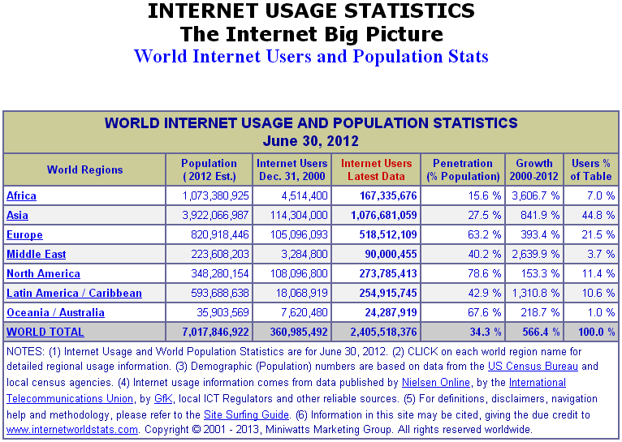

Gambar 1. Pengguna Internet (4)

Dengan melihat pertumbuhan pengguna internet diatas, Hal ini menjelaskan adanya sebuah potensi bisnis yang sangat menjajikan. Universitas Bina Darma (UBD) yang memiliki banyak produk yang dihasilkan oleh civitas akademikanya tetapi penjualannya masih bersifat tatap muka sehingga untuk penjualannya sangat terbatas, dengan membuat sebuah aplikasi online maka akan sangat membantu dalam pemasaran produk tersebut.
Adapun manfaat dan tujuan dari penelitian ini adalah sebagai berikut :
Manfaat penelitian ini adalah :
- Membantu masyarakat untuk memasarkan produknya dengan cara online selain tatap muka (offline).
- Sebagai alternatif lain untuk memasarkan produk selain website online lainnya.

Tujuan penelitian ini adalah :
Untuk membuat aplikasi bina darma niaga sebagai alternatif untuk memasarkan produk masyarakat.

2. Tinjauan Pustaka, Metode dan Desain

2.1 Tinjauan Pustaka
Adapun penelitian-penelitian yang dijadikan acuan dalam penelitian ini antara lain :
    - Perancangan dan Pembangunan Aplikasi E-Commerce Berbasis Web Pada Toko Radian Bandung
Penelitian ini membuat aplikasi e-commerce yang dapat mempermudah customer untuk melakukan transaksi jual beli tanpa harus datang ke tempat yang bersangkutan. Aplikasi ini memiliki fitur yang sudah mewakili toko yang bersangkutan ke dalam aplikasi e-commerce. Aplikasi ini juga memberikan kemudahan dalam melakukan pembayaran dengan berbagai jenis pembayaran. (6)

    - Membangun Aplikasi E-Commerce di Toko Street Ideas
Penelitian ini bertujuan untuk :
- Sebagai sarana mempermudah konsumen dalam hal mendapatkan informasi barang, melakukan transaksi penjualan, melakukan pemesanan, proses pembayaran, dan proses retur barang.
- Sebagai sarana mempermudah operator dalam hal kelola data barang, kelola data konsumen, kelola retur dan kelola transaksi.
- Sebagai sarana mempermudah admin dalam hal kelola data operator, membuat laporan transaksi, dan kelola laporan retur.
- Sebagai sarana mempermudah pemilik dalam hal manajemen pegawai dan melihat laporan. (1)

2.2 Metode
Metode dalam pembuatan aplikasi ini menggunakan metode waterfall (2 dan 5), yang meliputi beberapa tahap diantaranya:

- Requirements Analysis definition
Mengumpulkan kebutuhan secara lengkap kemudian dianalisis dan didefinisikan kebutuhan yang harus dipenuhi oleh program yang akan dibangun.

b. System and Software Design
Desain dikerjakan setelah semua kebutuhan telah dikumpulkan secara lengkap.

c. Implementation And Unit Testing
Desain program ini diterjemahkan ke dalam kode-kode dengan menggunakan bahasa pemrograman yang sudah ditentukan. Program yang telah dibangun langsung diuji secara unit.

d. Integration and System Testing
Penyatuan unit-unit ke dalam sebuah program kemudian diuji secara keseluruhan (sistem testing)

e. Operation and Maintenance
Mengoperasikan program dilingkungannya dan setelah itu melakukan pemeliharaan, seperti penyesuaian atau perubahan karena adaptasi dengan situasi sebenarnya.

2.3 Desain

Desain struktur dibuat untuk memudahkan dalam pemakaian aplikasi ini (7), adapun strukturnya terbagi menjadi 3 bagian yaitu :

- Struktur menu pengunjung

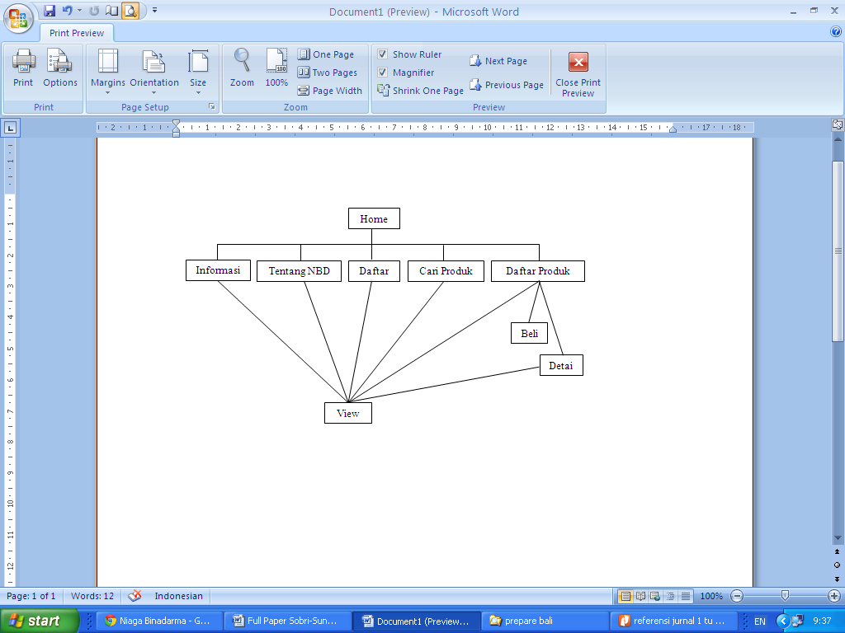

Gambar 2. Struktur menu pengunjung

- Struktur menu member

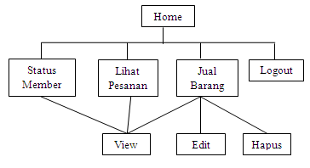

Gambar 3. Struktur menu member
- Struktur menu admin
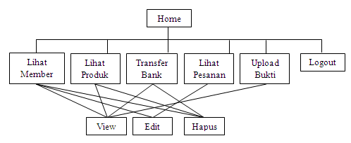

Gambar 4. Struktur menu admin

3. Hasil dan Pembahasan
Adapun hasil dan pembahasan penenelitian ini adalah :

3.1 Hasil

Bedasarkan metode dan desain menu yang telah dibuat, adapun tampilan home dari aplikasi ini seperti gambar dibawah ini :

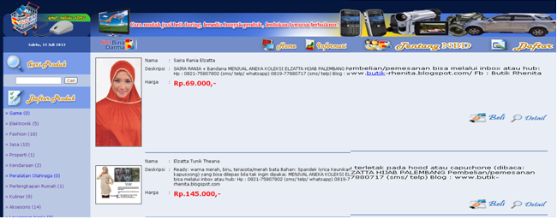

Gambar 5. Tampilan Home Aplikasi

3.2 Pembahasan
Aplikasi ini memiliki banyak kelebihan dari aplikasi online lainnya yaitu :

- Cukup 1 kali pendaftaran untuk mengungah suatu produk dan berlaku untuk pengungahan produk lainnya sehingga tidak perlu mendaftar lagi
- Memiliki account sendiri
- Bisa mengedit produk yang telah di unggah
- Sama dengan yang lainnya gratis

4. SIMPULAN DAN SARAN
Adapun simpulan dan saran dari penelitian ini adalah :

4.1 Simpulan
Dengan adanya aplikasi ini dapat membantu mempromosikan produk dan juga mempeluas pasar dari masyarakat yang telah mengunggah produknya di aplikasi ini.

4.2 Saran
Adapun saran untuk pengembangan aplikasi ini antara lain :
- Keamanan dalam proses transaksi belanja pada aplikasi ini belum maksimal sehingga perlu dikembangkan dalam keamanannya.
- Teknologi e-commerce yang terus berkembang, sehingga sistem ini masih memerlukan banyak pengembangan agar tidak tertinggal dengan para pesaing.

5. DAFTAR RUJUKAN

[1] Fajri, Rahmat., 2013. Membangun Aplikasi E-Commerce di Toko Street Ideas. Universitas Komputer Indonesia

[2] Hakim, Lukmanul., 2008. Membongkar Trik Rahasia Para Master PHP. Lokomedia, Yogyakarta

[3] Kienan, Brenda., 2011. Small Business Solutions E-Commerce. Alex Media Komputindo, Jakarta

[4] Internet World Stats, 2012. Internet Usage Statistics The Internet Big Picture
World Internet Users and Population Stats. http://www.internetworldstats.com/stats.htm.
[diakses 10 Juni 2013]

[5] Nugroho, Bunafit., 2008. Membuat Sistem Informasi Penjualan Berbasis Web dengan PHP dan MySQL. Gava Media, Yogyakarta

[6] Pratama, Satria Aji., 2011. Perancangan dan Pembangunan Aplikasi E-Commerce Berbasis Web Pada Toko Radian Bandung. Universitas Komputer Indonesia

[7] Simarmata, 2006. Basis Data. Andi, Yogyakarta

.

